|  |  |
| --- | --- |
| Practica 1. | Creación de una nueva aplicación ( Enlace transparencia apartado ¿Qué es un proyecto de datos? |

**0.Introducción y Repaso**

Ahora pasaremos a la programación de nuestra primera aplicación:

La aplicación tiene los siguientes requisitos y/o características:

* Aplicación multiplataforma
* Gestión de nuestra base de datos de clientes y las ventas realizadas
* Registrar facturas de venta
* Nuestros artículos organizados (unos 20.000) por familia y subfamilia
* Descuentos especiales a determinados clientes y familias - Proveedores y sus compras
* Facturas de compra
* Imprimir facturas o guardarlas en pdf.
* Al guardar líneas de compra o venta y ponemos un precio superior, que se actualice la tarifa.
* Conocer el beneficio en cada venta teniendo en cuenta el coste de cada artículo.
* Conocer las ventas y beneficios por año, cliente y artículo.
* Aplicación en cloud.

**Explicación:**

Velneo tiene soluciones ( programas) una solución puede tener aplicación de datos y de aplicación. (en el de datos se guardan tablas, etc y en el de aplicación las rejillas).

Las aplicaciones se pueden heredar de unas a otra, por tanto nos va a resultar muy sencillo la reutilización de código, sobre todo por la refactorización.

Nuestra aplicación va a tener dos proyectos ( una de datos y una de aplicación).

**Paso 1. CREACiÓN DE APLICACIÓN**

Crear nueva solución : SGE_app1.0

Crear una aplicación de datos y de aplicación : SGE_dat1.0

|  |
| --- |
| Observaciones: |
| Podría dar error el usuario, para ello deberemos ver si el usuario funciona como administrador usando vAdmin.    Para crear la solución iniaremos vDevelop y lo conectaremos a nuestro servidor ( creado al crearnos la cuenta) |

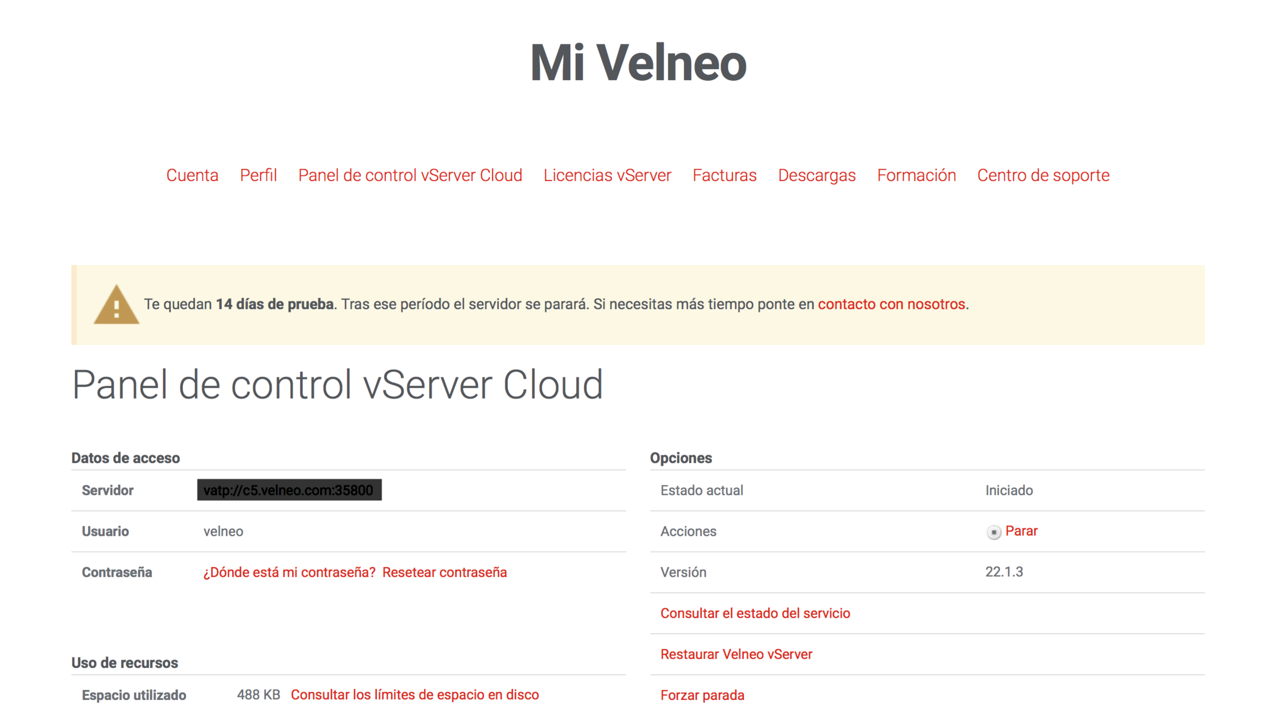

Este es nuestro servidor, la dirección que hay que incluir en vClient, vDevelop y vAdmin está en el apartado Servidor, el usuario es velneo ( administrador) y la contraseña nos la proporcionarán por correo electrónico.

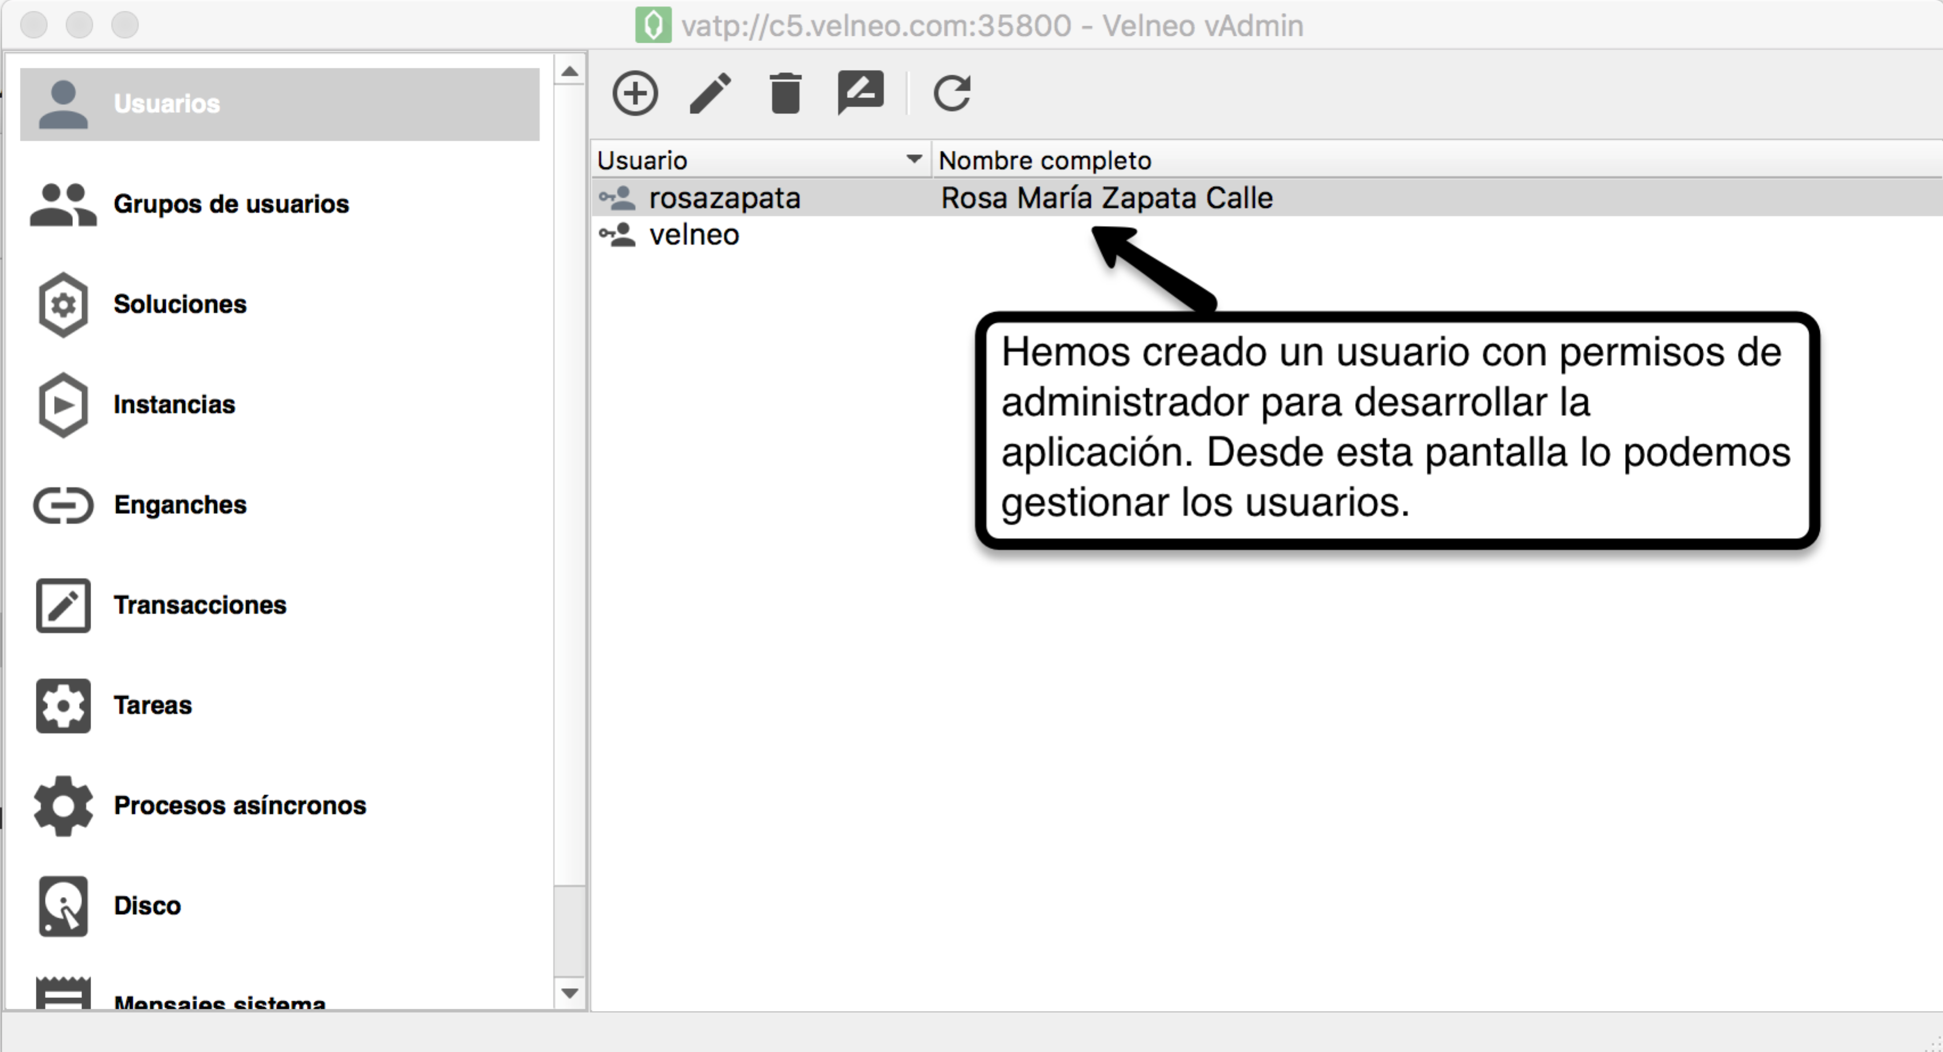

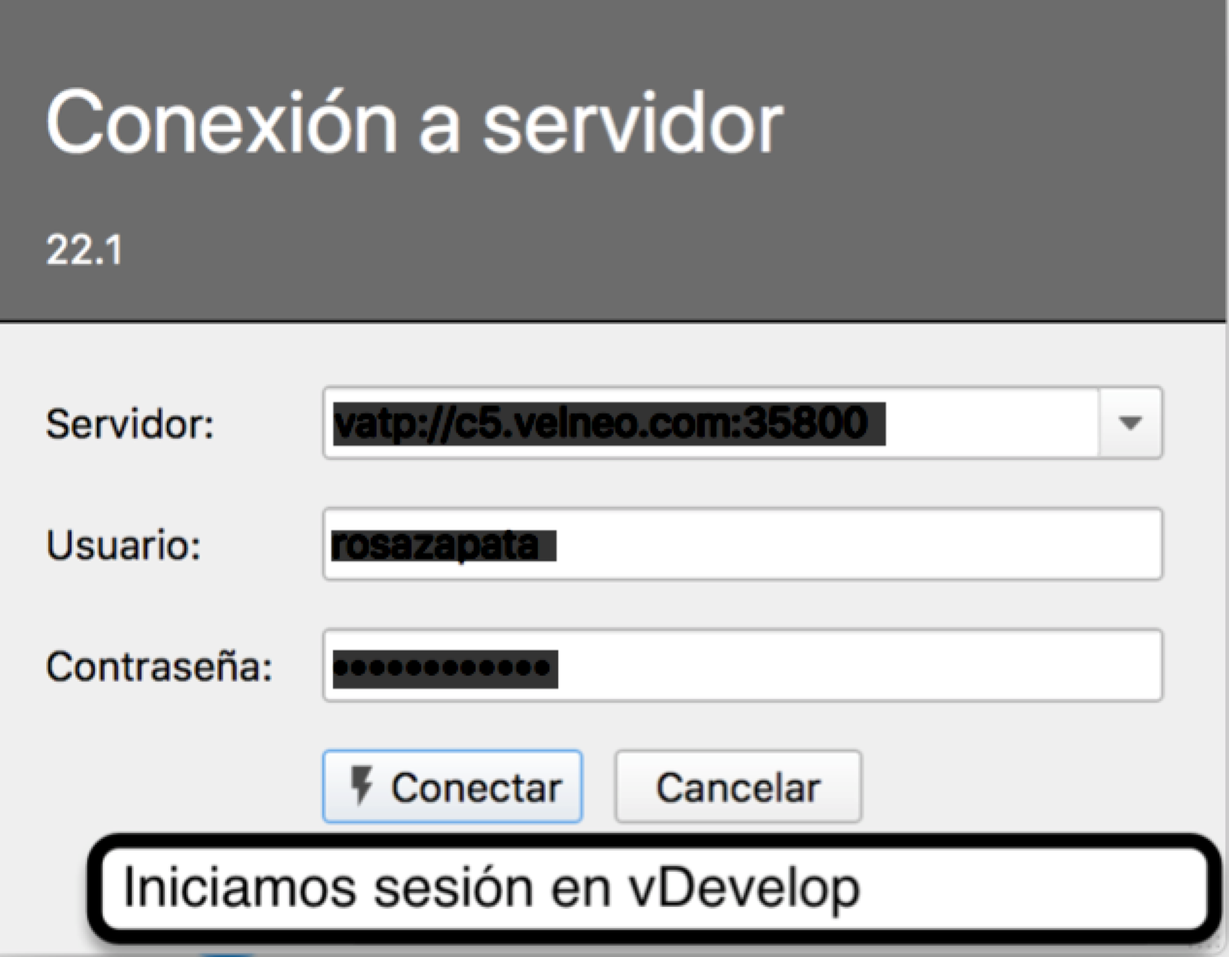

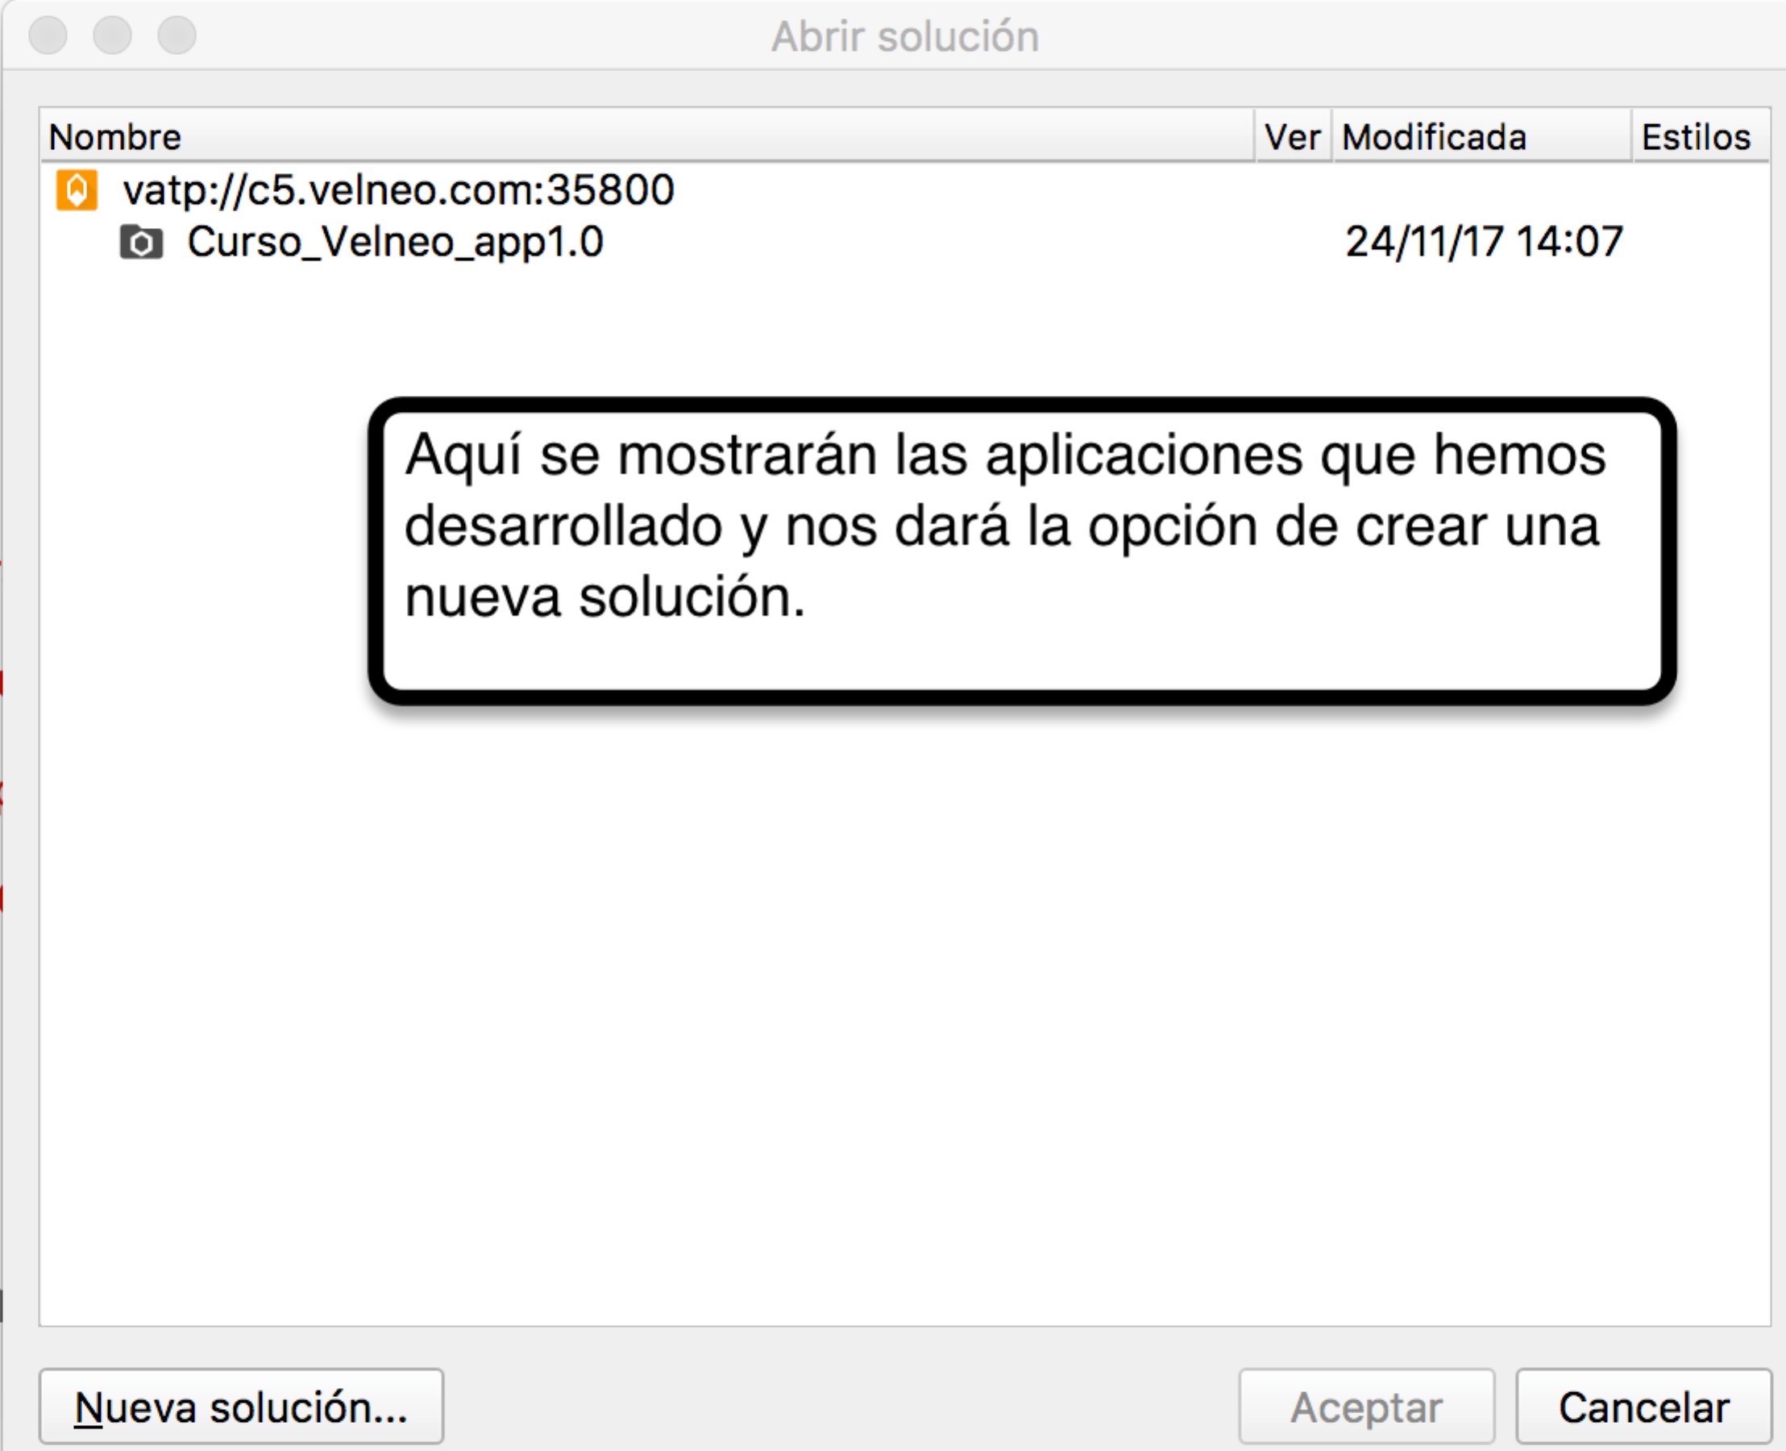

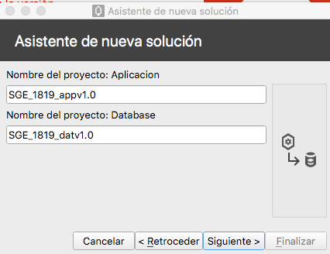

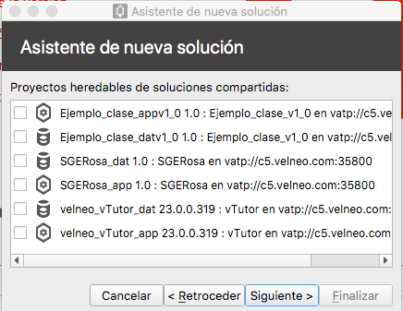

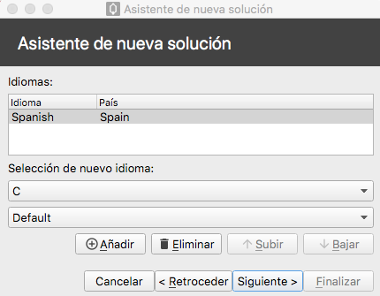

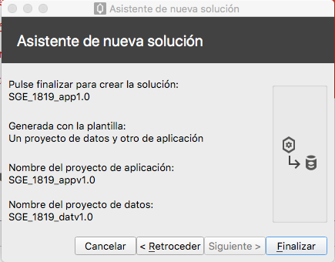

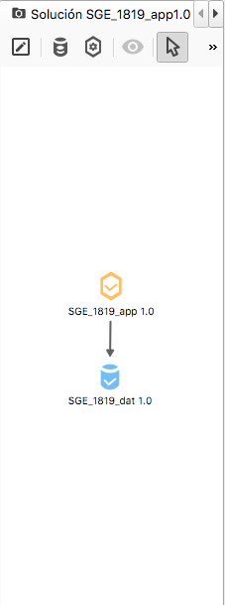

2. Historia de usuario

1. [Ver Historia de usuario](https://youtu.be/Ke41WLT9Bpw)

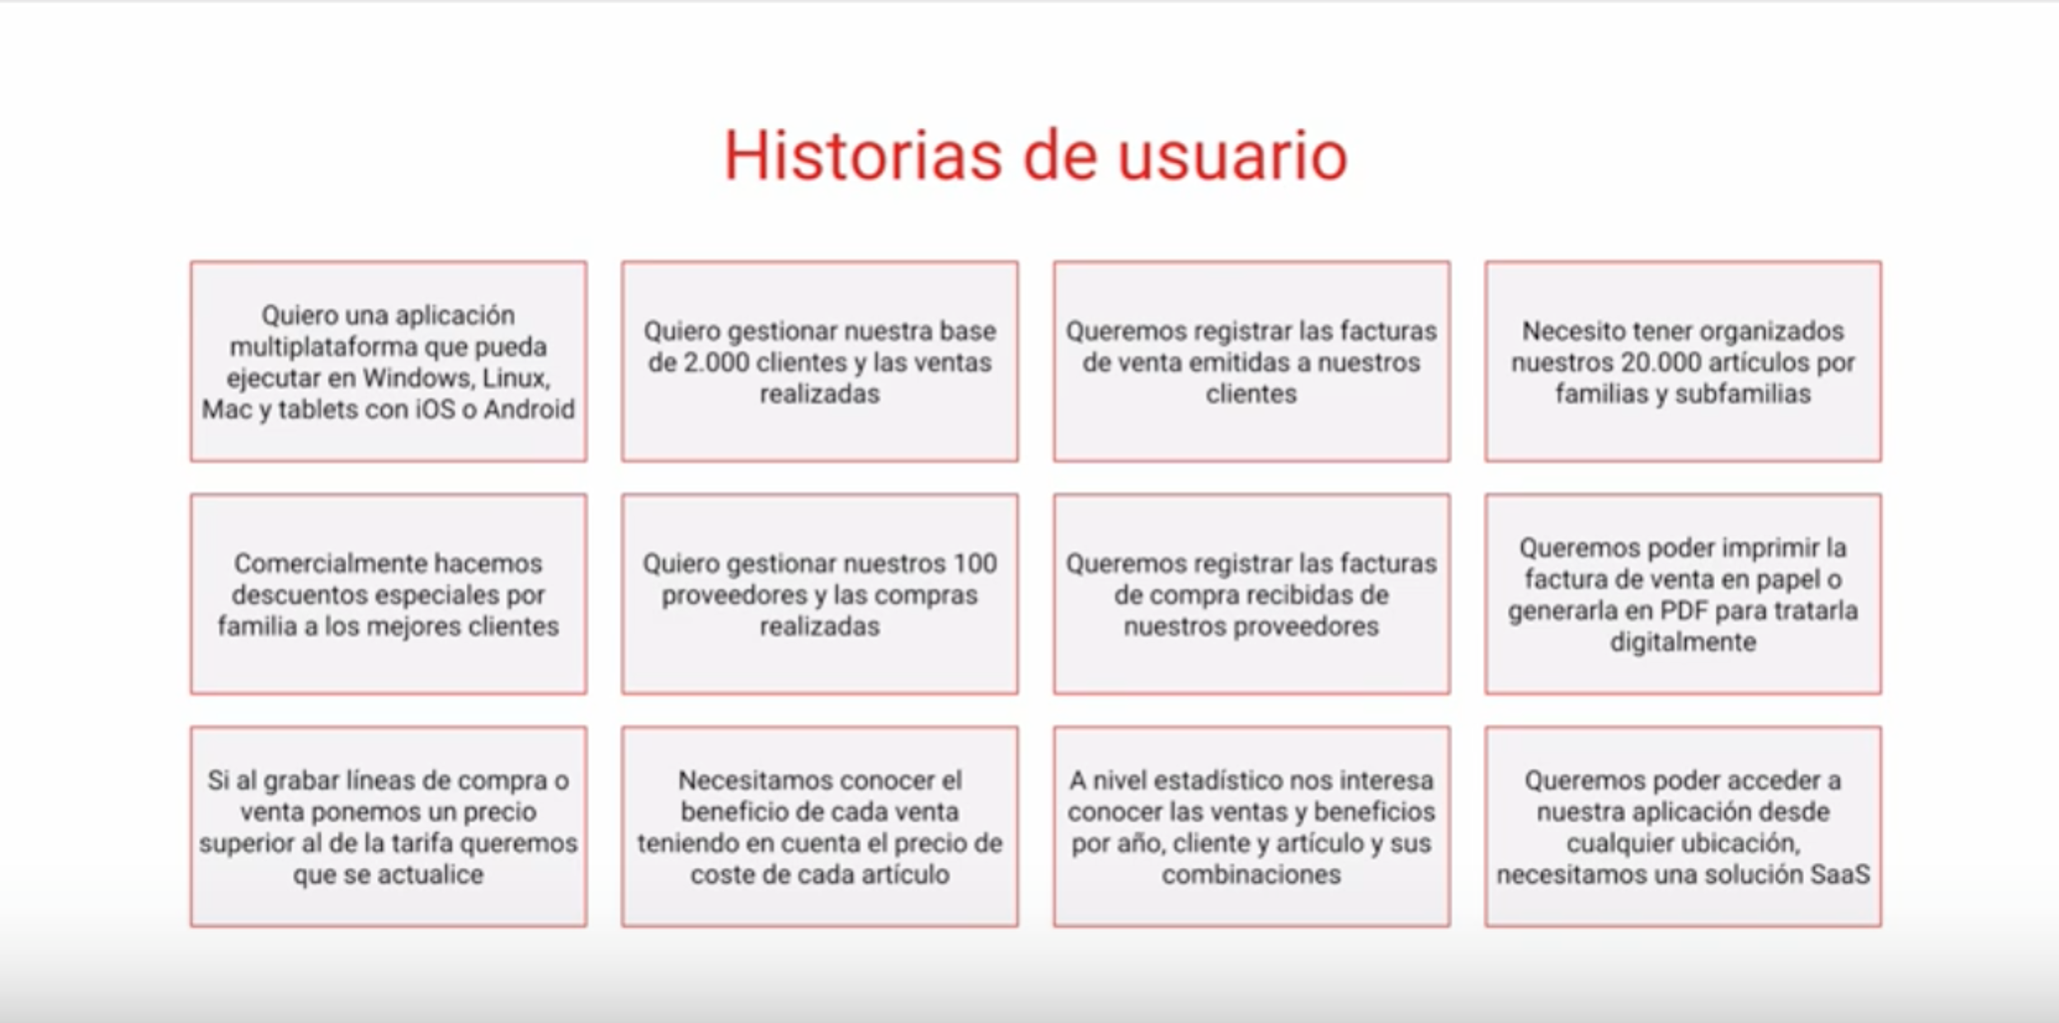

2.Análisis de la Aplicación

[Fase de Análisis](https://youtu.be/KzrF3e42nQY)

Convertiremos cada tarjeta en la necesidad funcional que tenemos que programar:

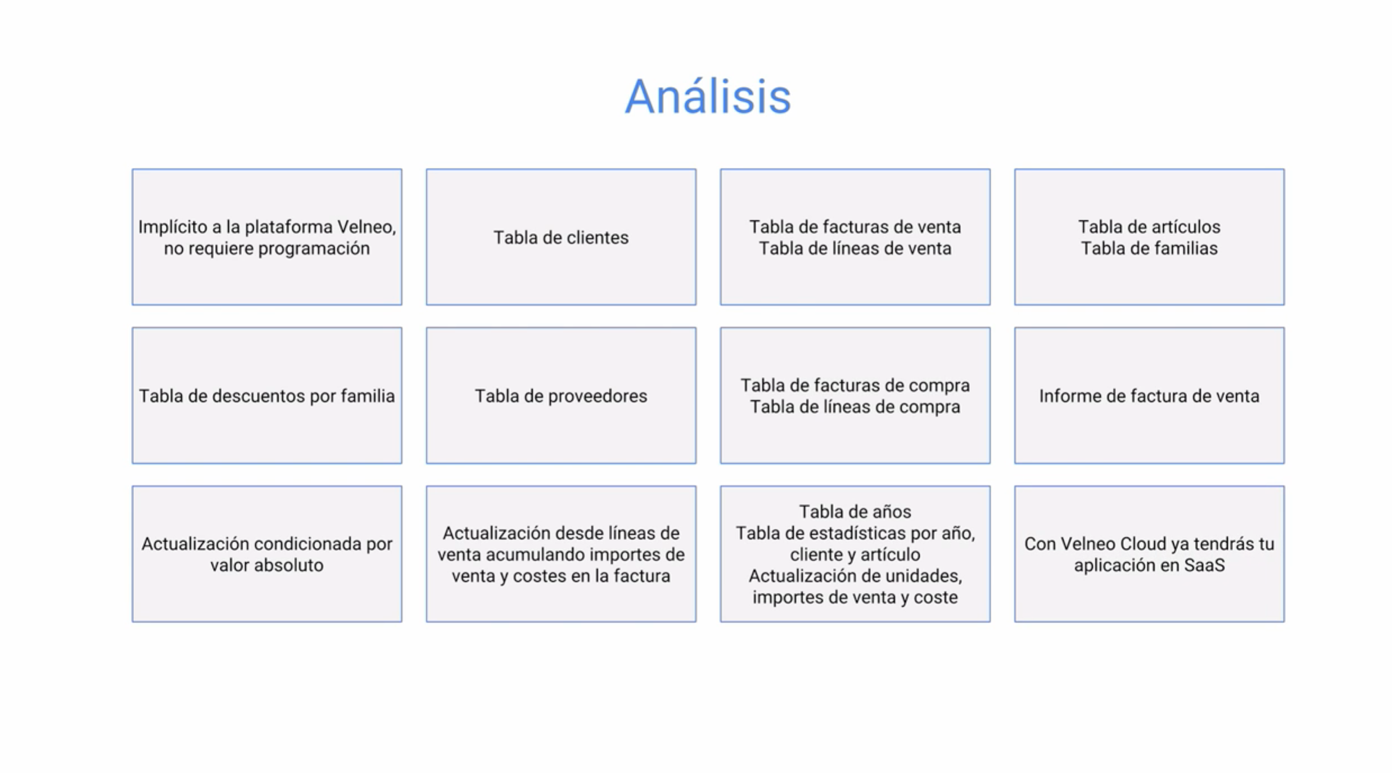

3.Resultado Final

[Aplicación vGestión](https://youtu.be/Dwtc0F6_URI)

Mostrar como quedará al final.

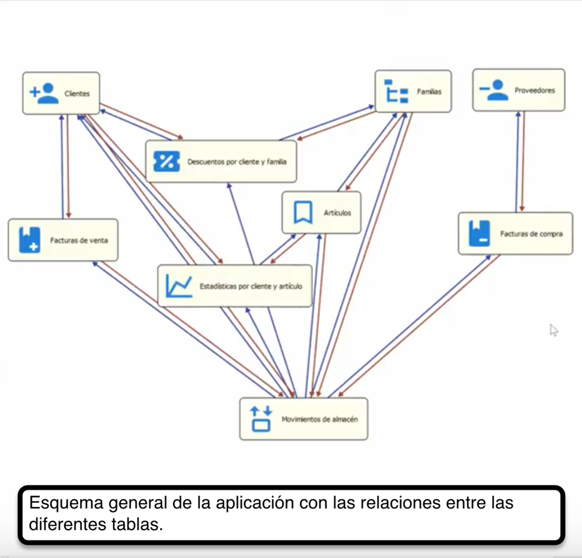

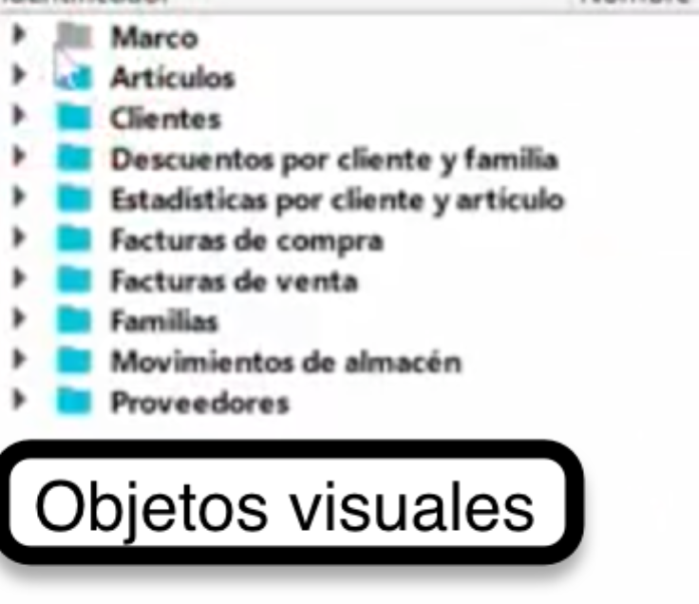

Si ejecutamos la aplicación veremos que vamos a crear una toolbar general para toda la aplicación.

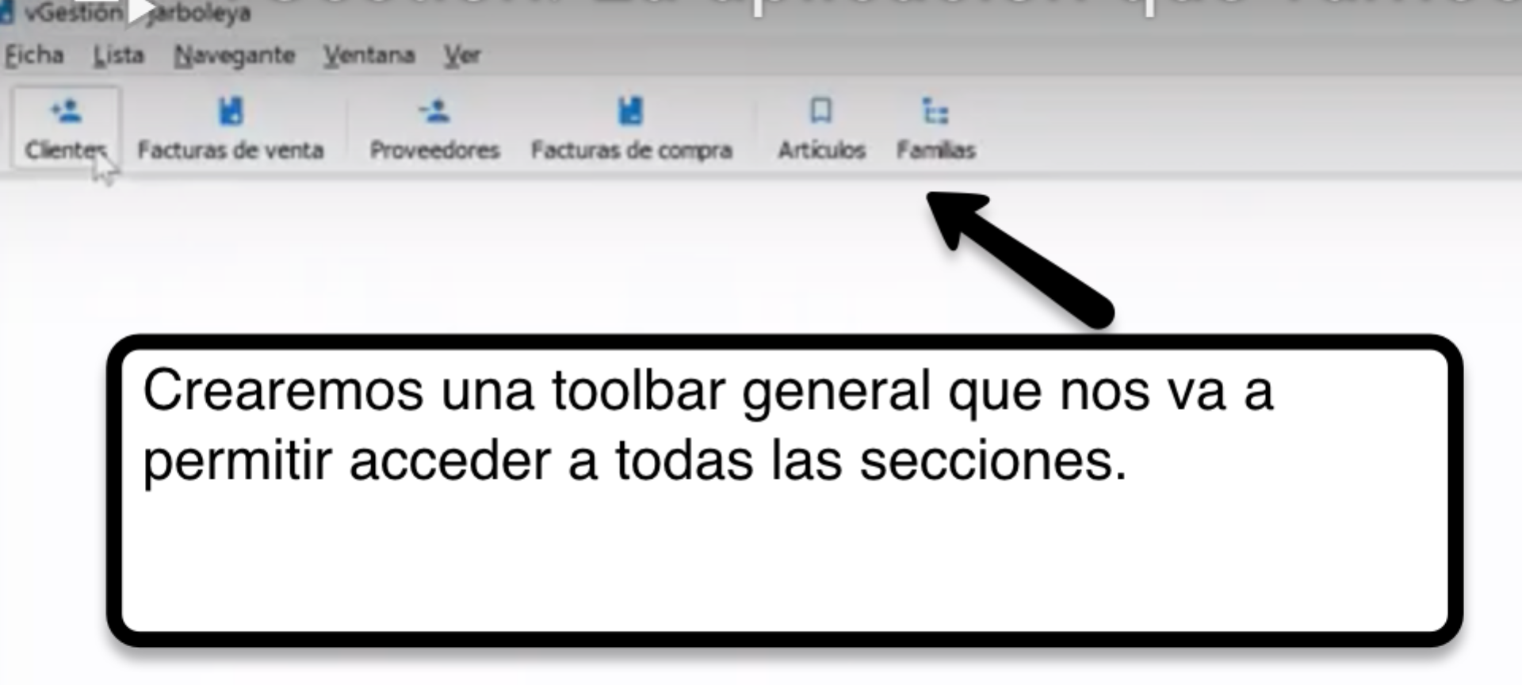

Como vemos en el video la navegabilidad nos va a proporcionar un acceso fácil a todos los datos de la aplicación.